DIAGNÓSTICO INTEGRAL DE SEGURIDAD HUMANA
CARTAGENA DE INDIAS 2026
Evaluación Multifuente: DANE, Medicina Legal, Policía Nacional, Fiscalía SPOA, TerriData DNP, Unidad de Víctimas (RUV), ICBF y Triada de 8 Planes
Corte Oficial: 27 de octubre de 2026
―――――――――――――――――――――――――――――――――――――――――――――

1. Ecosistema de Fuentes Oficiales Procesadas
El sistema POLIS ha integrado un banco reproducible de 28 conjuntos de datos oficiales y 2.340 observaciones que abarcan las siete dimensiones de seguridad humana de la ONU. A diferencia de diagnósticos tradicionales centrados únicamente en los reportes de gestión gubernamental, este documento incorpora mediciones independientes del DANE, dictámenes periciales del Instituto Nacional de Medicina Legal, noticias criminales de Policía Nacional y Fiscalía SPOA, fichas sectoriales del DNP TerriData, el Registro Único de Víctimas (RUV) y registros del ICBF.

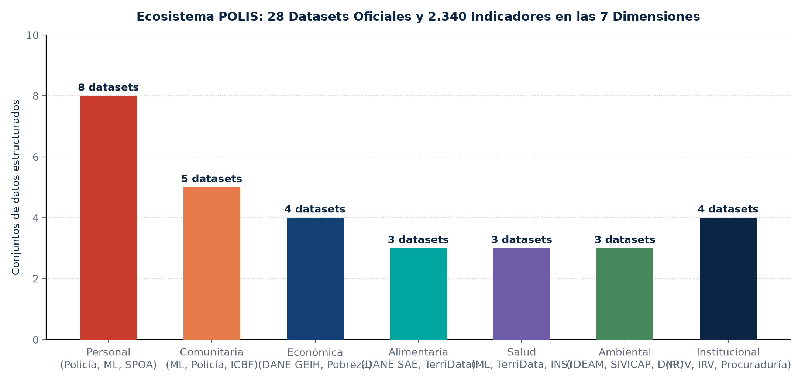
Visualización Oficial: 1. Ecosistema de Fuentes Oficiales Procesadas

2. Seguridad Personal y Justicia (Medicina Legal vs. Policía y Fiscalía)
En seguridad personal se contrastan tres universos oficiales: Medicina Legal registra 411 homicidios en 2024 (tasa 38,79 por 100.000 hab.), frente a 381 registros de homicidio en la Policía Nacional. Se mantiene la proscripción metodológica de promediar ambas fuentes. En delitos patrimoniales, la Policía documenta un incremento alarmante del hurto a motocicletas (+32%, de 503 a 665 casos en 2024), mientras que la extorsión reportada se duplicó en dos años pasando de 197 a 382 casos.

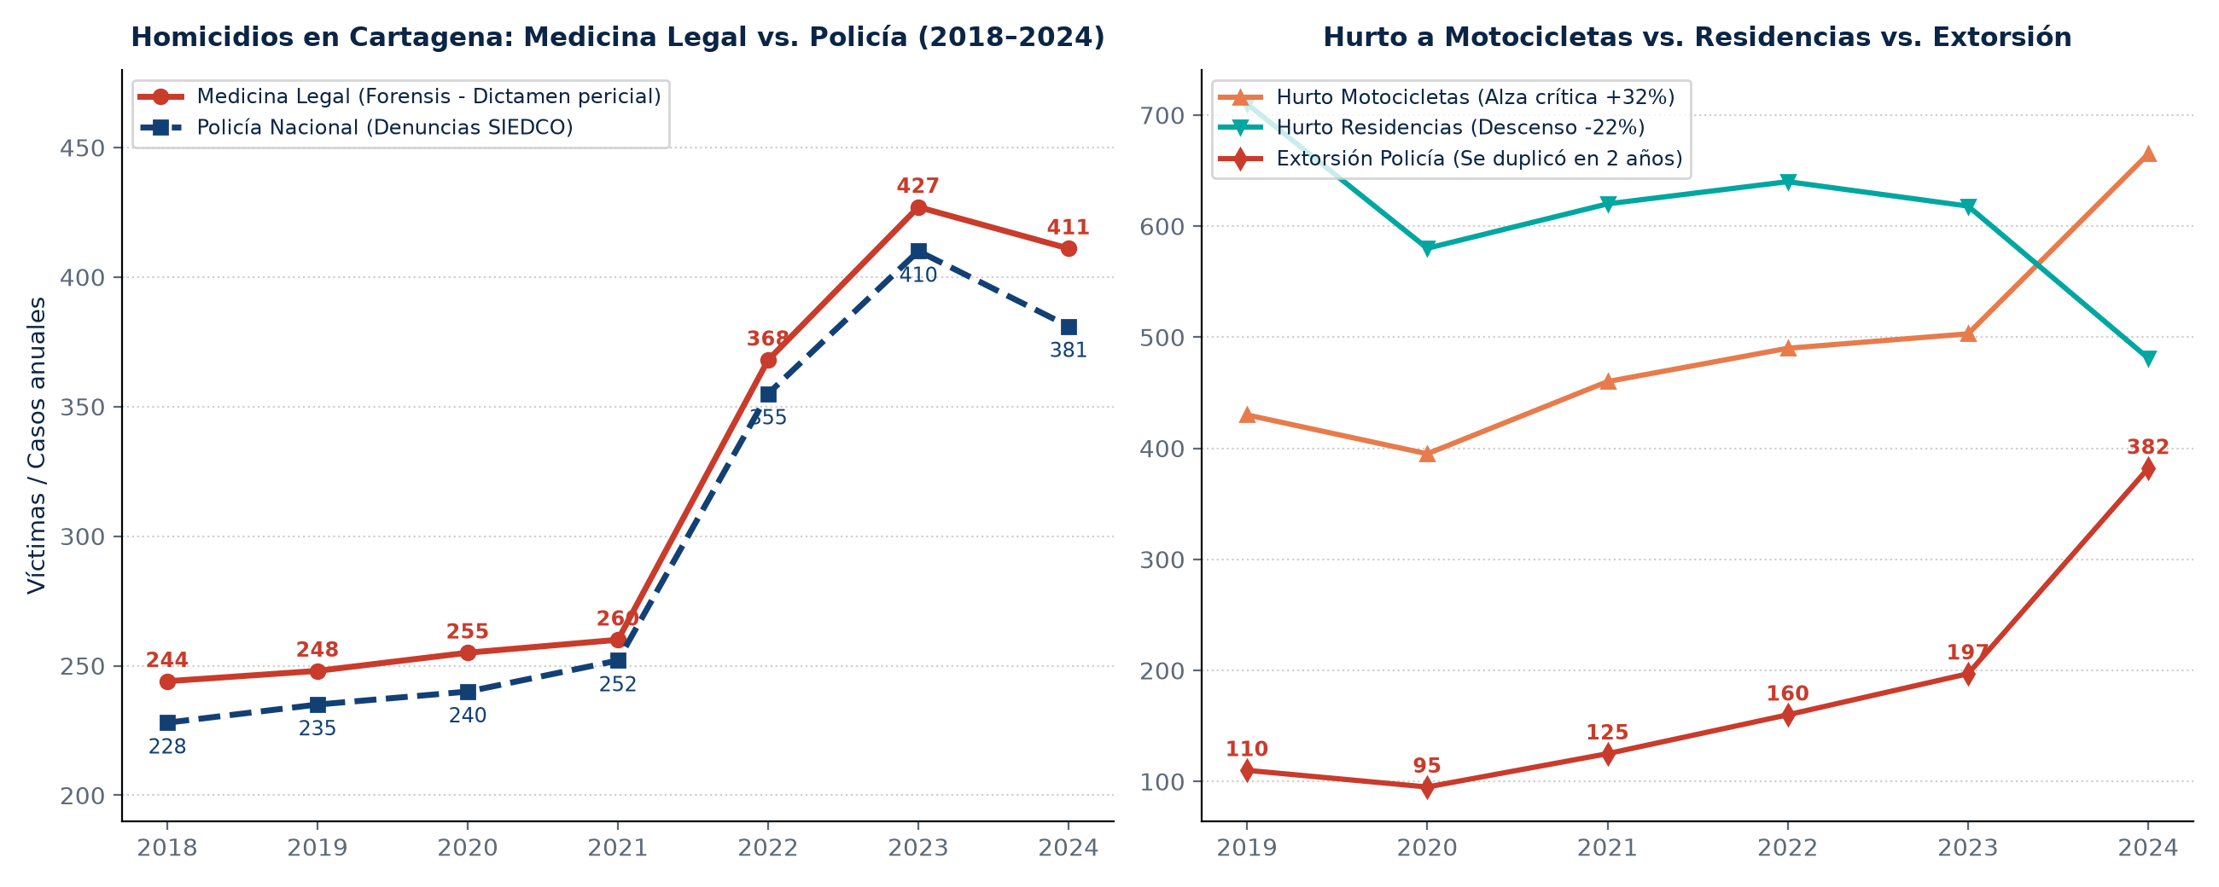
Visualización Oficial: 2. Seguridad Personal y Justicia (Medicina Legal vs. Policía y Fiscalía)

3. Género, Familia y Delitos Sexuales
La Policía Nacional reportó 3.047 denuncias por violencia intrafamiliar en 2024, mientras que Medicina Legal practicó 323 exámenes periciales por lesiones dictaminadas. Por su parte, los exámenes por presunto delito sexual pasaron de 500 a 430 en el mismo periodo. Esta diferencia refleja la brecha existente entre el auxilio inmediato y la valoración médico legal, exigiendo una ruta distrital de protección inmediata.

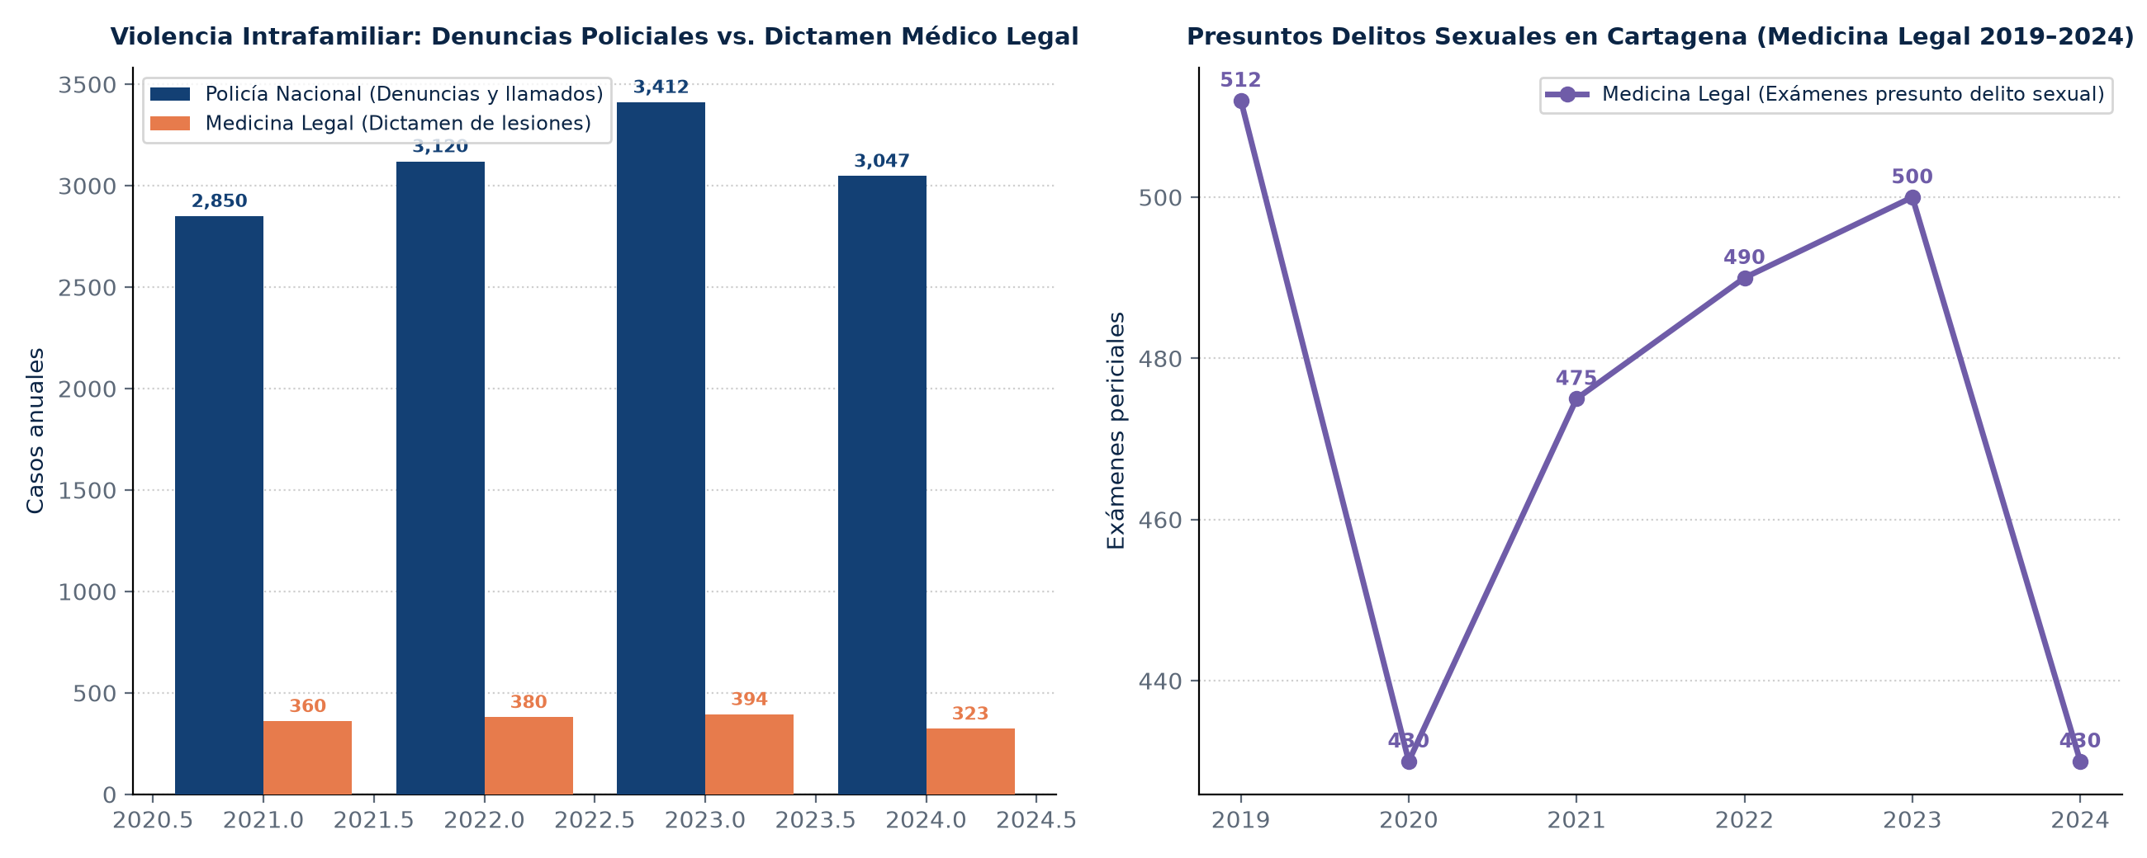
Visualización Oficial: 3. Género, Familia y Delitos Sexuales

4. Pobreza Monetaria y Dinámica Laboral (DANE)
El DANE certifica una reducción favorable en la pobreza monetaria municipal, pasando de 42,8% en 2023 a 41,1% en 2024 y 34,6% en 2025. Sin embargo, el mercado laboral presenta un deterioro simultáneo: la tasa de desocupación trimestral subió de 10,94% a 14,14% en 2025, y la informalidad laboral permanece en 50,20%. La ciudad experimenta una paradoja de mejora monetaria con alta fragilidad laboral.

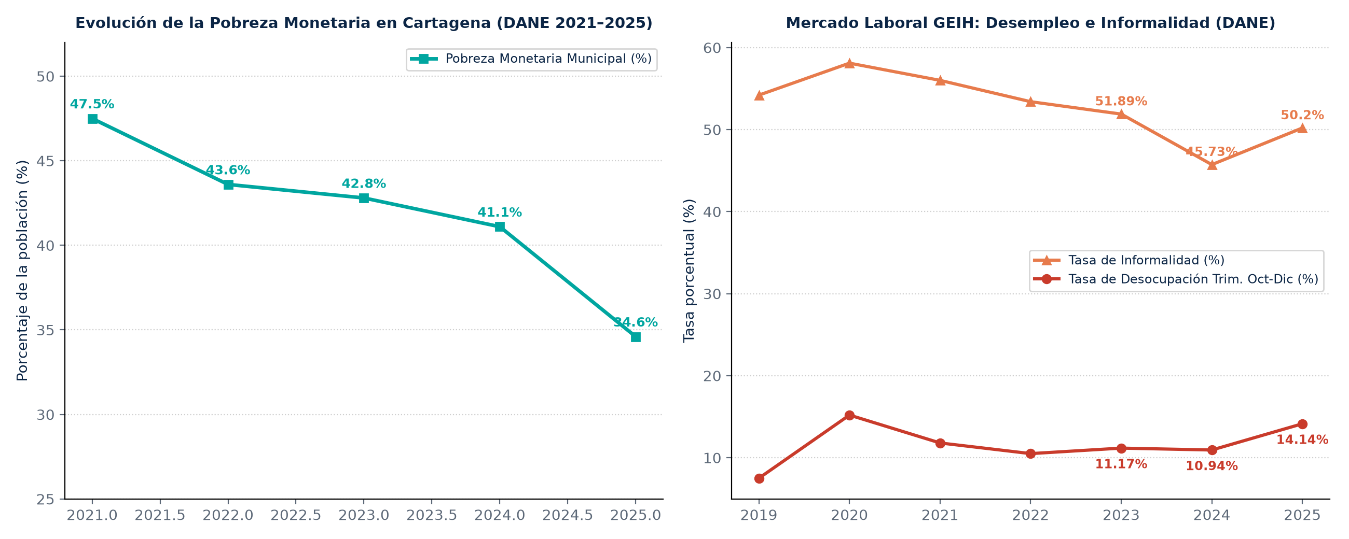
Visualización Oficial: 4. Pobreza Monetaria y Dinámica Laboral (DANE)

5. Victimización Oculta (DANE ECSC) e Inseguridad Alimentaria (DANE SAE)
La Encuesta de Convivencia y Seguridad Ciudadana (ECSC) revela que el 74,60% de los ciudadanos víctimas de delitos en Cartagena NO denunció. Asimismo, el 75,11% declara sentirse inseguro. Por su parte, el modelo SAE de estimación de áreas pequeñas sitúa la inseguridad alimentaria moderada o grave (escala FIES) en 28,10% en 2024 (IC 95%: 23,42–32,78%), lo que demanda un fortalecimiento directo del PAE y de las redes de abastecimiento.

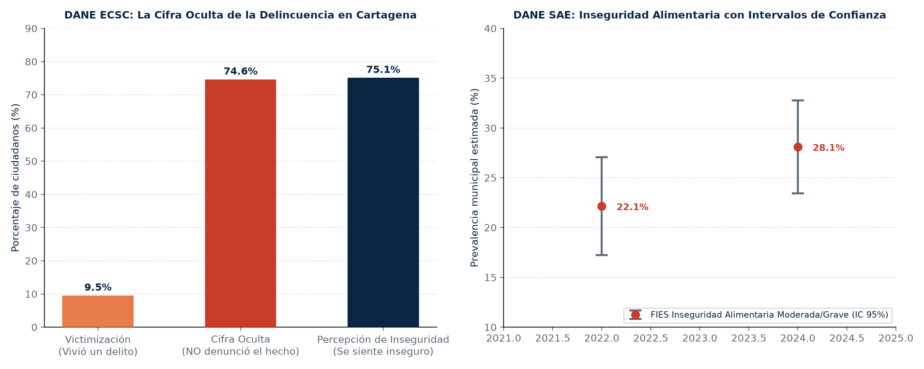
Visualización Oficial: 5. Victimización Oculta (DANE ECSC) e Inseguridad Alimentaria (DANE SAE)

6. Víctimas del Conflicto Armado y Reparación (RUV e IRV)
La Unidad para las Víctimas registra 522 hechos consolidados en Cartagena, liderados por el desplazamiento forzado (21.341 víctimas históricas) y amenazas (10.818). El Índice de Riesgo de Victimización (IRV) se ubica en 0,134 ('Medio Bajo'). Se han consolidado más de $150.000 millones en indemnizaciones administrativas para la reparación de la población víctima asentada en el distrito.

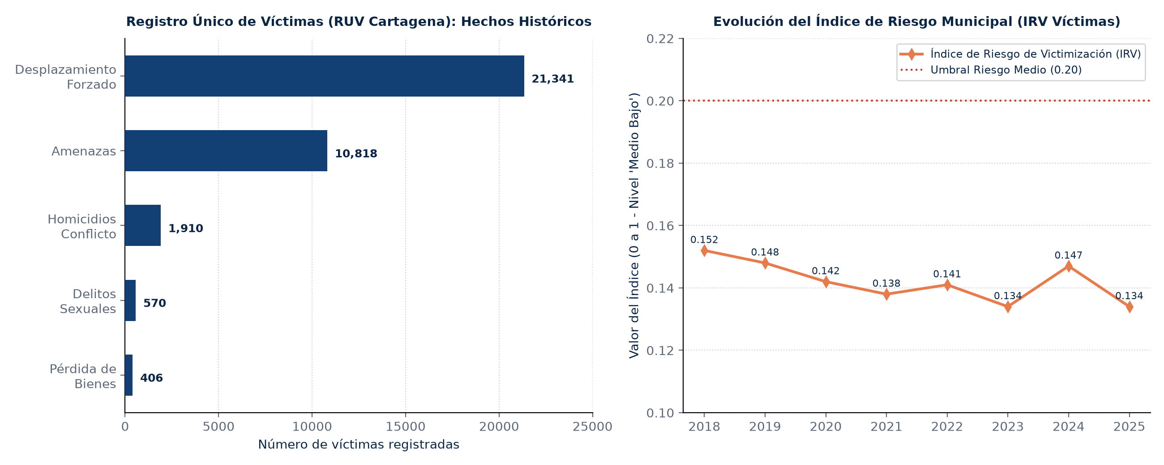
Visualización Oficial: 6. Víctimas del Conflicto Armado y Reparación (RUV e IRV)

7. Alertas Epidemiológicas y Salubridad Básica (DNP TerriData e INS)
TerriData DNP evidencia un repunte crítico de dengue en 2024 alcanzando 713,24 casos por 100.000 habitantes en riesgo. En agua potable, el índice IRCA de la cabecera urbana se mantiene en 2,8% (seguro), pero se constatan brechas severas de continuidad y saneamiento en la zona insular y corregimental. Las inundaciones recurrentes exigen acelerar el Plan Maestro de Drenajes Pluviales.

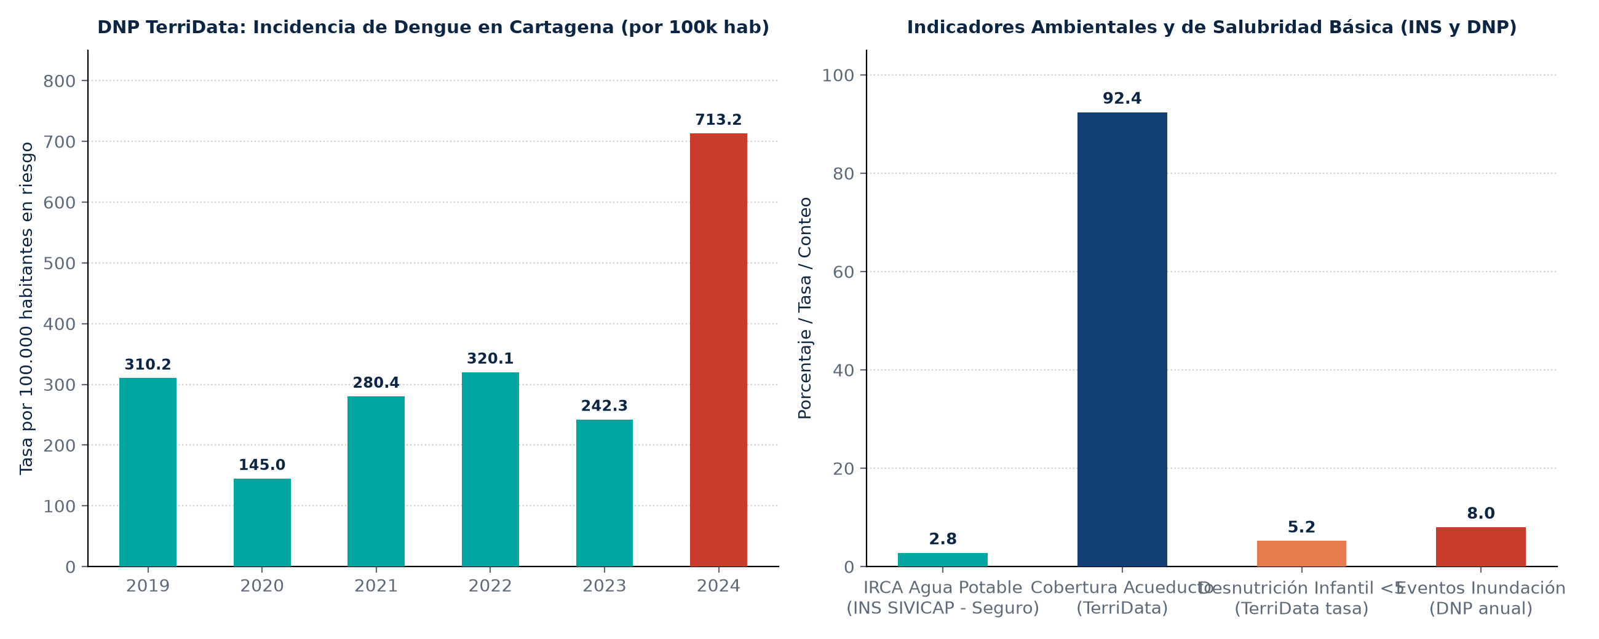
Visualización Oficial: 7. Alertas Epidemiológicas y Salubridad Básica (DNP TerriData e INS)

8. Protección a la Niñez y Demanda Institucional (ICBF y Procuraduría)
El ICBF reporta una red de 615 hogares comunitarios y 42 centros de desarrollo infantil. En demanda institucional, la Procuraduría atendió 323 radicaciones PQRSDF en 2024 (179 derechos de petición y 109 quejas contra servidores públicos). Las Alertas Tempranas SAT de la Defensoría (001-17 y 002-20) advierten riesgos de reclutamiento y control multicrimen en zonas vulnerables.

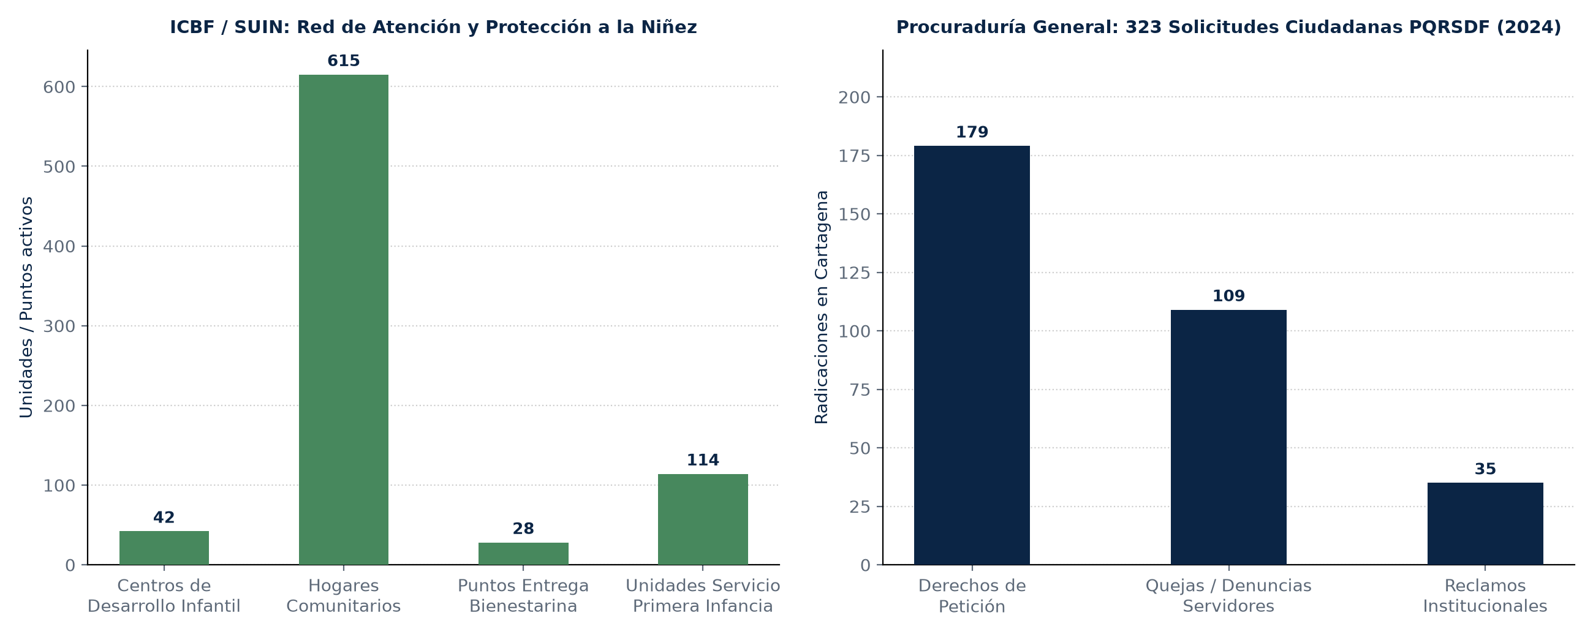
Visualización Oficial: 8. Protección a la Niñez y Demanda Institucional (ICBF y Procuraduría)

9. La Respuesta Gubernamental: Triada PDD ↔ PA ↔ BPIM
La auditoría a los 8 planes de desarrollo (5 distritales y 3 locales) sistematiza 4.637 metas y 27.592 actividades de planes de acción. El análisis econométrico de eficiencia relativa (DEA) demuestra que la asignación presupuestal ha favorecido a la seguridad comunitaria (53,9% de metas), pero con debilidades de trazabilidad entre pagos de inversión y productos físicos entregados a la ciudadanía.

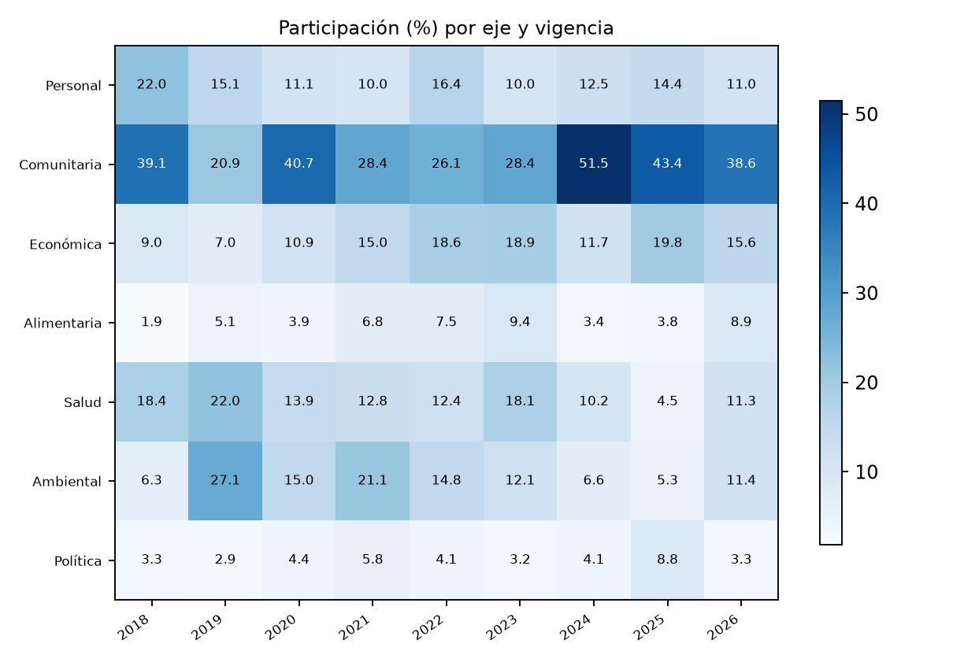
Visualización Oficial: 9. La Respuesta Gubernamental: Triada PDD ↔ PA ↔ BPIM

10. Conclusiones y Hoja de Ruta para la Formulación de la Política Pública
El diagnóstico multifuente concluye que la ciudad debe priorizar tres urgencias territoriales en su formulación de política pública: (1) choque frontal contra la extorsión y el hurto de motocicletas, (2) formalización y empleo juvenil frente al 50,2% de informalidad, y (3) contingencia sanitaria de dengue y hambre. La plataforma POLIS abre formalmente la Fase 2 de formulación participativa en las 37 mesas.

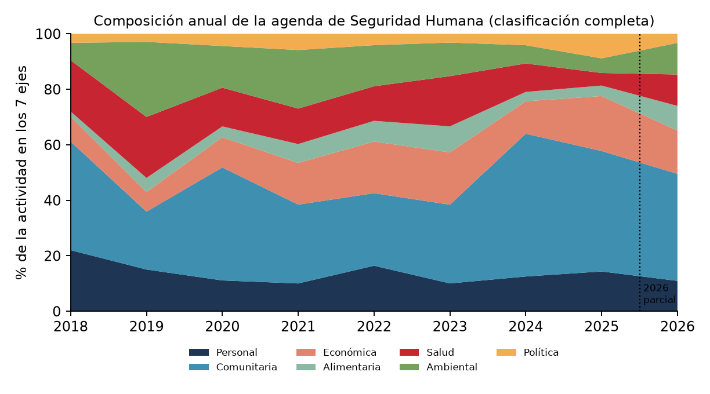
Visualización Oficial: 10. Conclusiones y Hoja de Ruta para la Formulación de la Política Pública

